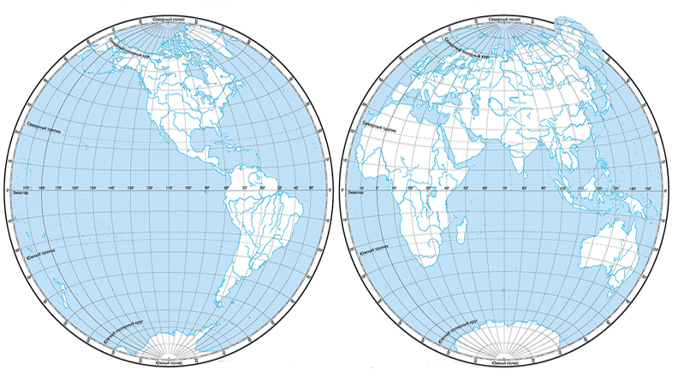

Тест по окружающему миру на тему: Карта полушарий.
1.Как называется наука о Земле? Обведи нужную букву.
а) астрономия; б) география; в) история; г ) экология.
2.Сколько на Земле материков?
а) 4 б) 6 в) 7 г) 5
3 . Отметь самый большой на Земле по размерам материк:
а) Евразия б) Антарктида в) Южная Америка г) Австралия
4. На каком материке расположена наша страна?
а) Австралия б) Евразия в) Северная Америка г) Антарктида
5. Какой самый холодный океан?
а) Тихий б) Северный – Ледовитый в) Индийский г)Атлантический
6. Географическими полюсами Земли являются:
а) Северный и Восточный в) Северный и Южный
б) Южный и Западный г) Западный и Восточный
7. Условная линия на географической карте,
разделяющая Землю на Северное и Южное полушарие,
называется:
а) Северным тропиком б) Южным тропиком
в) нулевым меридианом г) экватором
8. Какой материк самый холодный?
а) Африка б) Антарктида в) Евразия г) Австралия
9. Подпиши на карте полушарий материки и океаны.
Западное полушарие Восточное полушарие

Тест по окружающему миру на тему: Карта полушарий.
1.Как называется наука о Земле? Обведи нужную букву.
а) астрономия; б) география; в) история; г ) экология.
2.Сколько на Земле материков?
а) 4 б) 6 в) 7 г) 5
3 . Отметь самый большой на Земле по размерам материк:
а) Евразия б) Антарктида в) Южная Америка г) Австралия
4. На каком материке расположена наша страна?
а) Австралия б) Евразия в) Северная Америка г) Антарктида
5. Какой самый холодный океан?
а) Тихий б) Северный – Ледовитый в) Индийский г)Атлантический
6. Географическими полюсами Земли являются: а) Северный и Восточный в) Северный и Южный
б) Южный и Западный г) Западный и Восточный
7. Условная линия на географической карте,
разделяющая Землю на Северное и Южное полушарие,
называется:
а) Северным тропиком б) Южным тропиком
в) нулевым меридианом г) экватором
8. Какой материк самый холодный?
а) Африка б) Антарктида в) Евразия г) Австралия
9. Подпиши на карте полушарий материки и океаны.
Западное полушарие Восточное полушарие

